eTwinning-Kontaktseminar in Hannover

Internationaler Austausch und Entwicklung gemeinsamer Projekte

Graz, 18. Oktober 2026
Internationaler Austausch und Entwicklung gemeinsamer Projekte

Im Rahmen des Erasmus+-Programms fand vom 7. bis 9. September 2026 in Hannover ein internationales eTwinning-Kontaktseminar für berufsbildende Schulen statt. An der Fortbildung nahmen Lehrkräfte aus verschiedenen Ländern teil, darunter Deutschland, Österreich, Spanien, Schweden, Polen, Tschechien, Finnland, Libanon und Armenien.
Im Mittelpunkt der Veranstaltung standen die internationale Vernetzung, der Erfahrungsaustausch sowie die Entwicklung gemeinsamer digitaler Schulprojekte. In verschiedenen Workshops und Arbeitsphasen hatten die Teilnehmenden die Möglichkeit, sich kennenzulernen, ihre bisherigen Erfahrungen auszutauschen und neue Projektideen zu erarbeiten.
Besonders interessant waren die Erfahrungsberichte von Lehrkräften sowie Erasmus+- und eTwinning-Experts, die Einblicke in bereits erfolgreich durchgeführte internationale Schulprojekte gaben.

Neue Projektideen und internationale Zusammenarbeit
Ein wesentliches Ergebnis der Fortbildung war die Entwicklung konkreter Ideen für zukünftige Kooperationen mit europäischen Partnerschulen. Besonders hervorzuheben ist ein geplantes eTwinning-Projekt zum Thema „Food Waste“, das gemeinsam mit Schulen aus Österreich, Schweden und der Tschechischen Republik umgesetzt werden soll. Erste Inhalte und mögliche Umsetzungsschritte wurden bereits während des Seminars besprochen.
Darüber hinaus konnten zahlreiche Kontakte zu Lehrkräften anderer Länder geknüpft werden. Auch Möglichkeiten für zukünftige Job-Shadowing-Aufenthalte wurden diskutiert und sollen nach Möglichkeit weiterverfolgt werden.

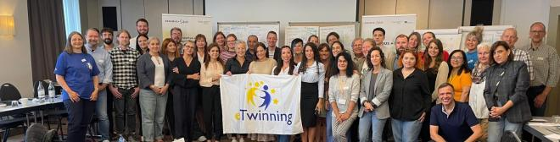

Im Zuge der Fortbildung konnten insbesondere folgende Kompetenzen gestärkt werden:
- Internationale Vernetzung und interkulturelle Zusammenarbeit
- Entwicklung und Planung gemeinsamer digitaler Schulprojekte
- Erweiterung der Kenntnisse über Erasmus+ und eTwinning
- Austausch über unterschiedliche Bildungssysteme und Unterrichtsmethoden
- Förderung der Kommunikations- und Teamfähigkeit

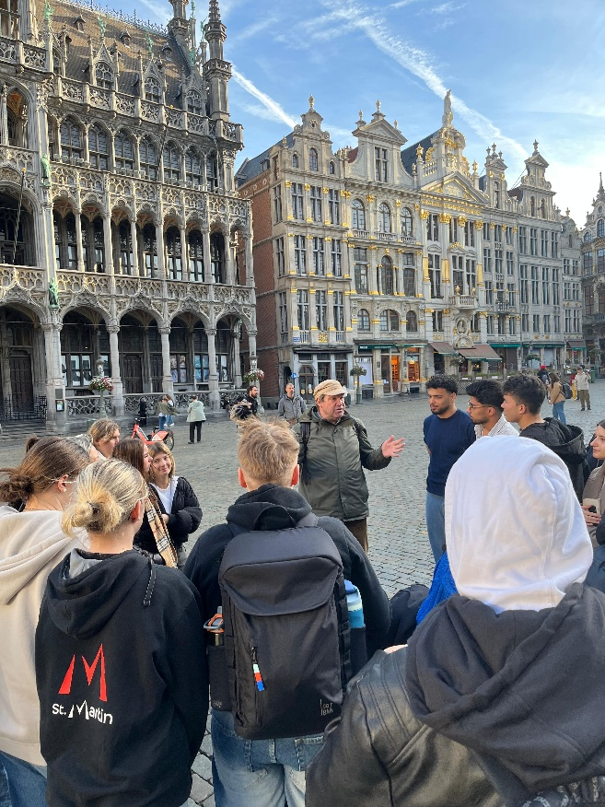
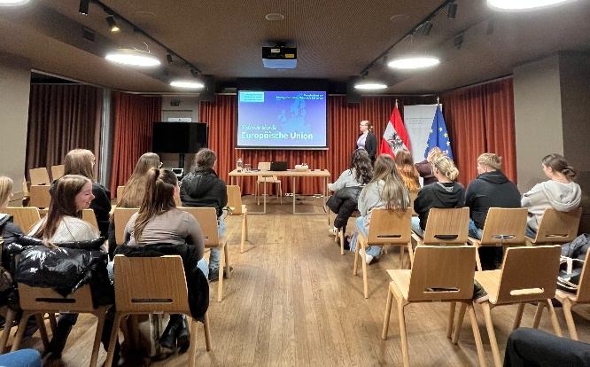
Kultureller Austausch und Ausblick
Neben den fachlichen Inhalten bot das Seminar auch die Gelegenheit, Hannover bei einer gemeinsamen Stadtführung näher kennenzulernen.
Die Fortbildung lieferte wertvolle Anregungen für die zukünftige internationale Zusammenarbeit an unserer Schule. Besonders die neu geknüpften Kontakte und die bereits entwickelten Projektideen bilden eine gute Grundlage, um den europäischen Austausch weiter auszubauen und neue internationale Lernerfahrungen für unsere Schülerinnen und Schüler zu ermöglichen.

